Hij voor mij

Paasviering Zondagsschool ……………
.. april 201
12.00 uur
Alle psalmen worden ritmisch gezongen

1. Muzikale inleiding

2. Opening en gebed door ……….

3. Samenzang psalm 21: 4-5
(tijdens het voorspel wordt er gecollecteerd
voor de Zondagsschool)

Hij heeft, o God, van U begeerd
Het onvergank’lijk leven;
Gij hebt het hem gegeven.
Zo zijn de dagen hem vermeêrd;
Zo leeft de Vorst altoos;
Zo leeft hij eindeloos.

Hoe groot en schitt’rend is zijn eer,
Door ‘t heil, aan hem bewezen!
Hoe is zijn roem gerezen!
O alvermogend’ Opperheer,
Wat glans, wat majesteit
Hebt Gij dien Vorst bereid!

4. Samenzang ‘Is dat, is dat mijn Koning’
i.c.m. declamatie ‘Het is volbracht’
Is dat, is dat mijn Koning,
dat aller vaad’ren wens,
is dat, is dat Zijn kroning?
Zie, zie, aanschouw de Mens!
Moet Hij dat spotkleed dragen,
dat riet, die doornenkroon,
lijdt Hij die spot, die slagen,
Hij, God, Uw eigen Zoon?
(groep …)
De mensen ze riepen,
ze hoonden en schreeuwden.
De menigte joelde
ze dachten niet na.
"Kruisig Hem, kruisig Hem",
werd er geroepen.
Zo werd Hij gekruisigd
op bang Golgotha.
(Samenzang)
Ja, ik kost Hem die slagen,
die smarten en dien hoon;
ik doe dat kleed Hem dragen,
dat riet, die doornenkroon.
Ik sloeg Hem al die wonden,
voor mij moet Hij daar staan,
ik deed door mijne zonden
Hem al die jamm’ren aan.

(groep …)
’t Waren uren vol haat,
gehoon en bespotting.
Uren van pijn,
geschreeuw en verdriet,
tot het moment,
dat Jezus het uitriep:
"Het is volbracht",
en Hij het aardse verliet.

(groep …)
Hij heeft het volbracht,
voor de mensen op aarde.
Ja Hij hield het vol
en maakte ons vrij.
Al onze zonden,
heeft Hij overwonnen,
betaalde de prijs,
met Zijn bloed ook voor mij.

5. Zingen ‘Alzo lief had God de wereld’
(groep …)
Alzo lief had God de wereld,
alzo lief had God de wereld,
de wereld, de wereld,
God had de wereld lief.

(groep …)
Dat Hij aan ons heeft gegeven,
dat Hij aan ons heeft gegeven,
gegeven, gegeven,
Zijn eengeboren Zoon.

(Alle kinderen)
Op dat ‘n ieder die gelooft,
op dat ‘n ieder die gelooft,
een ieder, een ieder,
het eeuw’ge leven heeft.

6. Schriftlezing: Markus 15: 42-47
(groep …)
42 En toen het al avond geworden was, en omdat het de voorbereiding op het Pascha was, dat is de voorsabbat,
43 kwam Jozef van Arimathea, een aanzienlijk raadsheer, die zelf ook het Koninkrijk van God verwachtte, en waagde het om bij Pilatus naar binnen te gaan en om het lichaam van Jezus te vragen.
44 En Pilatus verwonderde zich erover dat Hij al gestorven was; en nadat hij de hoofdman over honderd bij zich geroepen had, vroeg hij hem of Hij allang gestorven was.
45 En toen hij het van de hoofdman over honderd vernomen had, schonk hij Jozef het lichaam.
46 En deze kocht fijn linnen en nadat hij Hem van het kruis afgenomen had, wikkelde hij Hem in dat fijne linnen en legde Hem in een graf dat in een rots uitgehakt was; en hij wentelde een steen voor de ingang van het graf.
47 En Maria Magdalena en Maria, de moeder van Joses, zagen waar Hij gelegd werd.

7. Zingen ‘Leer mij, o Heer’, Uw lijden recht betrachten’
(Kinderen)
Leer mij, o Heer’, Uw lijden recht betrachten,
in deze zee verzinken mijn gedachten:
o Liefde, die, om zondaars te bevrijden,
zo zwaar woudt lijden!

(Samenzang)
Daar G’ U voor mij hebt in de dood gegeven,
hoe zou ik dan naar mijne wil nog leven?
Zou ‘k U, o Heer’, die voor mijn schuld woudt lijden,
mijn hart niet wijden?

8. Schriftlezing: Markus 16: 1-7
(groep …)
1 En toen de sabbat voorbijgegaan was, hadden Maria Magdalena, Maria, de moeder van Jakobus, en Salome specerijen gekocht om Hem te gaan zalven.
2 En heel vroeg op de eerste dag van de week kwamen zij bij het graf, toen de zon opging.
3 En zij zeiden tegen elkaar: Wie zal voor ons de steen van de ingang van het graf wegrollen?
4 En toen zij opkeken, zagen zij dat de steen weggerold was, want hij was heel groot.
5 En toen zij het graf ingegaan waren, zagen zij aan de rechterzijde een jongeman zitten, gekleed in een wit, lang gewaad, en zij waren ontdaan.
6 Maar hij zei tegen hen: Wees niet ontdaan. U zoekt Jezus de Nazarener, de Gekruisigde. Hij is opgewekt! Hij is hier niet; zie de plaats waar ze Hem gelegd hadden.
7 Maar ga heen, zeg tegen Zijn discipelen, en Petrus, dat Hij u voorgaat naar Galilea; daar zult u Hem zien, zoals Hij u gezegd heeft.

9. Kinderen zingen ‘Omdat Hij leeft’
Omdat Hij leeft,
ben ik niet bang voor morgen.
Omdat Hij leeft,
mijn angst is weg.
Omdat ik weet,
Hij heeft de toekomst.
En het leven is
het leven waard
omdat Hij leeft.

10. Vertelling door ……….

11. Zingen ‘De Heer’ is waarlijk opgestaan’
(Kinderen)
De Heer’ is waarlijk opgestaan, halleluja!
‘Jezus deed de dood teniet.
Zing daarom het hoogste lied.’

(Wisselende zang)
Kinderen: De Heer’ is waarlijk opgestaan, halleluja!
Vrouwen: ‘Denkt toch aan Zijn eigen woord,
dat gij vroeger hebt gehoord.’
Kinderen: De Heer’ is waarlijk opgestaan, halleluja!
Mannen: ‘Hij, de grote Mensenzoon,
gaat door 't graf heen naar Zijn troon.’

Kinderen: De Heer’ is waarlijk opgestaan, halleluja!
Allen: ‘Zoekt Hem bij de doden niet,
maar zingt mee het hoogste lied.’
Kinderen: De Heer’ is waarlijk opgestaan, halleluja!

12. Gedicht ‘Dank U Heiland’
(groep …)
Zoveel liefde had U Vader,
dat U zond Uw eigen Zoon,
om te redden het verloor’ne
en te brengen tot Uw troon.

(groep …)
Al de zonden nam Hij op Zich,
aan het kruis op Golgotha.
Wat een liefde voor ons mensen,
dat is louter goedheid en genâ.

(groep …)
Opgestaan is Hij ten leven,
en verrezen uit het graf.
Dank U Heiland, dat U voor ons,
Uw dierbaar bloed en lichaam gaf.

13. Samenzang psalm 9: 1-11
Ik zal met al mijn hart den HEER,
Blijmoedig geven lof en eer;
Mijn tong zal mijn gemoed verzellen,
En al Uw wonderen vertellen.

Zingt zingt den HEER, die eeuwig leeft,
Die Sion tot Zijn woning heeft;
En laat voor aller volken oren,
Met psalmgezang, Zijn daden horen.

14. Sluiting door de heer ……….

15. Samenzang ‘U zij de glorie’ (indien mogelijk staande)
U zij de glorie, opgestane Heer’.
U zij de victorie nu en immer meer.
Uit een blinkend stromen daalde d’engel af,
heeft de steen genomen van ‘t verwonnen graf.
U zij de glorie, opgestane Heer’.
U zij de victorie, nu en immer meer.

Zie Hem verschijnen Jezus, onze Heer’.
Hij brengt al de Zijnen in Zijn armen weer.
Weest dan volk des Heeren blijde en welgezind
en zegt telkenkere: "Christus overwint".
U zij de glorie, opgestane Heer’.
U zij de victorie, nu en immer meer.

Zou ik nog vrezen, nu Hij eeuwig leeft,
die mij heeft genezen, die mij vrede geeft.
In Zijn goddelijk wezen is mijn glorie groot,
niets heb ik te vrezen in leven en dood.
U zij de glorie, opgestane Heer’.
U zij de victorie, nu en immermeer.

16. Uitleidend orgelspel

Het zondagsschoolteam wenst u en jou gezegende paasdagen.

Alle kinderen zijn D.V. april van ……. uur weer van harte welkom op de Zondagsschool.
Ook nieuwe kinderen hartelijk welkom!
Als je deze kleurplaat van de Emmaüsgangers inkleurt en 12 april meeneemt naar de juf of meester dan krijg je een extra stempel.
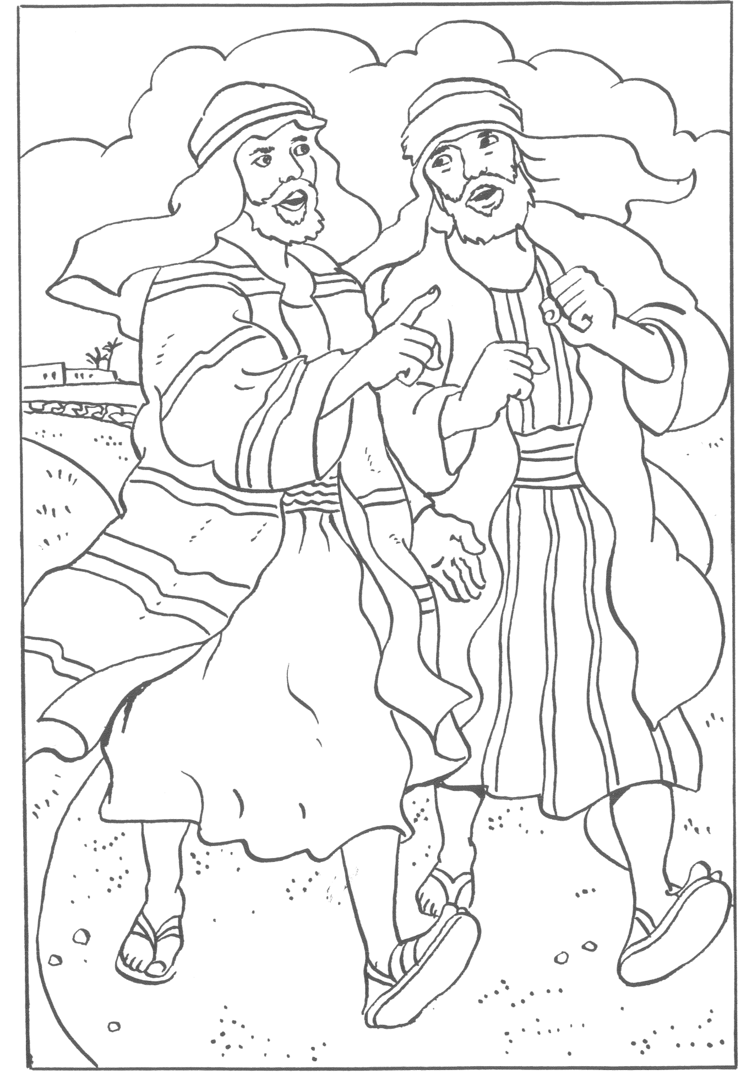

De onderstaande woorden staan allemaal in Mattheüs 28. Maar ze staan ook in het onderstaande letterveld!
De woorden staan horizontaal, verticaal en diagonaal.
Kan jij ze vinden? Streep de woorden door in het letterveld. De letters die overblijven vormen een uitspraak van de Heere Jezus die je kan vinden in Johannes 20. Als je de opgeloste puzzel zondag 12 april bij de juf of meester inlevert, krijg je een extra stempel. Succes!

Sabbat - Maria - Graf - Aardbeving - Engel - Opening - Bliksem - Kleding - Wit - Bewakers - Angst - Jezus - Opgewekt - Galilea - Blijdschap - Voeten - Broeders - Onderweg - Wacht - Stad - Overpriesters - Oudsten - Besluit - Soldaten - Geld - Stadhouder - Joden - Berg - Elf - Macht - Aarde - Zoon - Amen

E | N | W | S | R | E | K | A | W | E | B | E | E | S
M | S | M | N | N | E | T | A | D | L | O | S | T | A
E | F | R | A | I | E | C | T | I | F | G | K | I | E
S | O | A | E | C | H | N | J | G | N | E | K | U | L
K | T | T | R | T | H | D | T | I | W | L | N | L | I
I | E | A | N | G | S | T | V | E | E | E | L | S | L
L | O | B | D | C | V | E | G | D | T | M | B | E | A
B | A | B | H | H | B | P | I | S | A | R | V | B | G
I | G | A | M | D | O | N | D | R | O | Z | O | O | N
J | P | S | R | A | G | U | I | E | P | A | E | R | I
O | E | A | G | D | O | A | D | N | B | R | T | E | N
D | A | Z | L | A | E | E | E | E | N | G | E | L | E
E | L | E | U | T | R | M | R | O | R | V | N | V | P
N | G | I | G | S | A | G | E | W | R | E | D | N | O

